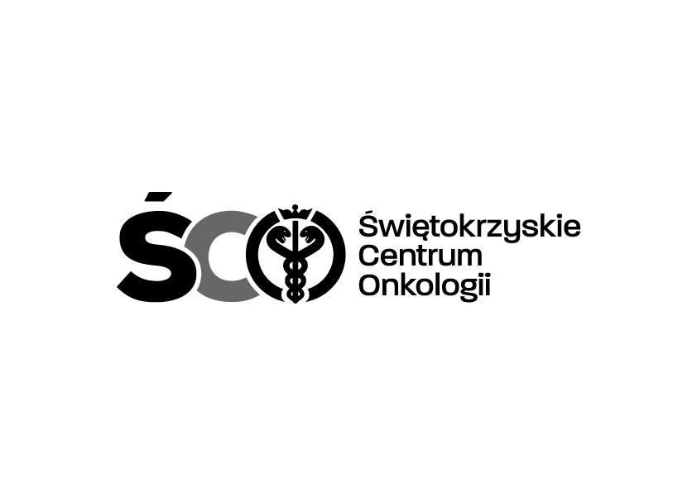

**Adres: 25-734 Kielce, ul. Artwińskiego 3C**

**Sekcja Zamówień Publicznych**

**tel.: 41 36 74 280/072**

IZP.2411.185.2024.AM

**Informacja o kwocie na sfinansowanie zamówienia**

***Dot. postępowania na* zakup wraz z dostawą wyrobów medycznych dla działów medycznych Świętokrzyskiego Centrum Onkologii w Kielcach.**

Działając na podstawie art. 222 ust. 4 ustawy z dnia 11 września 2019 r. – Prawo zamówień publicznych, Zamawiający przekazuje informację dotyczącą kwoty, jaką zamierza przeznaczyć   
na sfinansowanie zamówienia tj.:

|  |  |
| --- | --- |
| **Pakiet nr** | **Wartość brutto zł** |
| **Pakiet 1** | **226 800,00** |
| **Pakiet 2** | **66 155,40** |
| **Pakiet 3** | **15 822,00** |
| **Razem:** | **308 777,40** |